Методическая разработка по информатике, в рамках Года народного искусства
Тема урока: Создание графических изображений.
Практическая работа «Работа с графическими изображениями».
Учитель: Колонцова Тамара Андреевна
Учебник: УМК Информатика: учебник для 7 класса /. Л.Л. Босова, А.Ю. Босова – М.: БИНОМ. Лаборатория знаний, 2015
Формирование понятий: графический редактор, растровый, векторный редакторы, интерфейс графических редакторов, палитра графического редактора, инструменты графического редактора, графические примитивы.
Цель урока:
Познакомить с интерфейсом и инструментами графических редакторов, сформировать навыки преобразования готовых изображений в среде растрового графического редактора.
Решаемые учебные задачи:
1) повторение основных положений компьютерной графики;
2) обобщение представлений обучающихся об интерфейсе графических редакторов;
3) отработка основных приѐмов работы в растровом графическом редакторе.
Планируемые учебные результаты:
1. Предметные:
- рассмотреть интерфейс и режимы работы графических редакторов, научиться использовать различные инструменты растрового редактора для создания графических объектов;
- применить полученные знания для преобразования готового растрового изображения.
2. Метапредметные:
- закрепить умение сравнивать, анализировать, делать выводы;
- иметь представление о графических редакторах.
- познакомиться с видами народного искусства.
3. Личностные:
- формирование умения наблюдать, анализировать, сравнивать, делать выводы;
- осуществление контроля и самоконтроля;
- развитие находчивости, умения преодолевать трудности для достижения намеченной цели;
- привитие интереса и уважения к историческому, культурному наследию предков.
Тип урока: комбинированный.
Формы работы обучающихся: самостоятельная работа, работа в паре, фронтальная работа с классом и компьютерный практикум.
Оборудование: магнитная доска, проектор, ноутбуки.
Методические материалы: презентация «Создание графических изображений», карточка с тестом, карточка с практической работой, карточка с заданием для закрепления.
Итоги урока: Умение создавать и редактировать изображения в графическом редакторе Paint, роспись матрешки.
Ход урока
  - Организационный этап.
Приветствие обучающихся, проверка готовности к учебному занятию, привлечение внимания детей.
Здравствуйте, ребята! Сегодня наш урок я хочу начать с древней пословицы «Не то дорого, что красно, золото, а то, что доброго мастерства».

Вам известно, что 2022 год объявлен Годом народного искусства и нематериального культурного наследия народов России.
- Ребята, а что такое народное искусство?
(Народное искусство — это создаваемые народом на основе коллективного творческого опыта, национальных традиций и бытующие в народе поэзия, музыка, театр, танец, архитектура, изобразительное и декоративно-прикладное искусство).
- Что представляет из себя народное искусство? (Разнообразные виды творческой деятельности человека в рамках определенной исторической культуры).
Как вы уже поняли наш урок информатики, будет, сегодня необычным!
II. Актуализация знаний
- На прошлых уроках мы с вами узнали, как формируется изображение на экране монитора, познакомились с компьютерной графикой, с ее применением в жизни, также поговорили о ее видах. Прежде чем мы перейдем к новой теме, давайте проверим, насколько вам понятен пройденный материал.
Учитель раздает карточки с тестовой работой. Приложение №1.
- Все ответили? Теперь меняемся с соседом по парте работой и проверяем, разбираем каждый вопрос, выбираем правильный, а вы напротив каждого варианта ответа ставите «+», если ответ верный, и «-», если ответ неверный.
- Теперь считайте, сколько правильных ответов, и благодаря критериям оценивания, которые вы видите на доске, ставим оценку своему соседу, и называем ее мне (Выставляю оценки за тест).
- Решаем задачу. (Один ребенок работает у доски, остальные записывают в тетрадь):
Несжатое растровое изображение размером 256 х 128 пикселей занимает 16 Кб памяти. Каково максимально возможное число цветов в палитре изображения?
III. Постановка цели и задач урока. Мотивация учебной деятельности обучающихся.
- Ребята, вспомните, как создается рисунок? Слайд №1.
- Разработать сюжет.
- Подготовить материалы для рисования.
- Выполнить наброски.
- Провести цветовое оформление.
- Выполнить корректировку.
- Что нужно изменить в этом списке для создания рисунка на компьютере?
Заменить второе действие «Подготовить материалы для рисования» на действие «Открыть компьютерную программу».
- Итак, вы, наверное, уже догадались, какова будет тема нашего урока?
Обучающиеся называют тему урока: «Создание графических изображений»
Назовите цели урока:
- узнать: о программах, предназначенных для создания изображений;
- научиться: создавать изображения с помощью компьютерных программ.
- Ребята, а как же может быть связана тема наша урока и Год культурного наследия, народное искусство?
Ответы детей: - Мы будем рисовать на компьютере что-то из народного искусства.
- Верно.

- Каждому из вас было задано принести фотографии самых разных видов народного искусства России. Вы, молодцы, справились с заданием.

Учитель вывешивает на магнитную доску фотографии. Дети рассказывают кратко о каждом изображении. Приложение №2.

IV. Объяснение темы
- Итак, ребята, так как мы сегодня будем работать в одном из графических редакторов, нам необходимо познакомиться с определением и видами графических редакторов.
Учитель демонстрирует презентацию «Создание графических изображений». Приложение № 3.
Графический редактор – это компьютерная программа, позволяющая создавать и редактировать изображения.
Примером простейшего растрового графического редактора является программа Paint, которая предоставляется вместе с операционной системой Windows. Давайте теперь посмотрим на окно программы Paint
На строке заголовка мы с вами можем увидеть имя файла, а так же можем его свернуть, развернуть и закрыть. Чуть ниже строки заголовка находится строка меню, содержащая названия групп команд, объединенных по функциональному признаку. Каждое слово в этой строке – кнопка, открывающая список команд. С левой стороны вы видите панель инструментов. Основными инструментами являются: выделение произвольной и прямоугольной областей; ластик и заливка; определитель цвета и масштаб; карандаш и кисть; распылитель и надпись; прямая и кривая линия; прямоугольник и многоугольник; овал и так далее. Центральную часть занимает рабочая область. Под рабочей областью находится палитра цветов, и под палитрой строка состояния, в которой мы можем увидеть информацию о нашем изображении (Обсуждаем каждый из инструментов, демонстрация учителем).
Вообще, графический редактор Paint ориентирован на процесс рисования простых изображений и на комбинирование готовых фрагментов. Большинство растровых графических редакторов предназначены не столько для создания изображений, сколько для их обработки (Photoshop, Gimp). Они позволяют изменить цветовую палитру всего изображения и цвет каждого отдельного пикселя, проводить художественную обработку графических изображений (примеры изображений на доске).
Давайте теперь посмотрим, в чем же будет особенность создания графических изображений в векторных редакторах. Конструирование сложных графических изображений из простых геометрических фигур (графических примитивов) – основная идея векторных графических редакторов. Особенности работы в векторных редакторах рассмотрим на примере редактора Open Office.org Draw. К графическим примитивам в Draw относятся: линии и стрелки; прямоугольники, окружности, эллипсы, дуги, сегменты и секторы; кривые; фигуры-символы, выноски, звезды; соединительные линии; трехмерные объекты (куб, шар, цилиндр); текстовые документы и так далее.
Векторный графический редактор воспринимает каждый графический примитив как отдельный объект, который можно преобразовывать – уменьшать и увеличивать, поворачивать, наклонять, использовать другие эффекты. Но для этого нужно предварительно выделить объект, для этого нужно выбрать инструмент Выделение объекта и щелкнуть на нужном изображении. Каждый графический примитив рисуется в новом слое. Это позволяет создавать сложные изображения, накладывая объекты, друг на друга. Отдельные графические примитивы можно преобразовывать в единый объект. С полученным объектом можно проводить те же действия, что и с исходными объектами. Программные средства для работы с векторной графикой предназначены преимущественно для создания изображений, а не для их обработки. Программы векторной графики широко используют в конструкторских и дизайнерских бюро, рекламных агентствах и так далее.
V. Гимнастика для глаз
Глазки у ребят устали. (Поморгать глазами.)
Посмотрите все в окно, (Посмотреть влево- вправо.)
Ах, как солнце высоко. (Посмотреть вверх.)
Мы глаза сейчас закроем, (Закрыть глаза ладошками.)
В классе радугу построим,
Вверх по радуге пойдем, (Посмотреть по дуге вверх- вправо и вверх- влево.)
Вправо, влево повернем,
А потом скатимся вниз, (Посмотреть вниз.)
Жмурься сильно, но держись. (Зажмурить глаза, открыть и поморгать ими.)
VI. Первичное закрепление
Работа в паре. Установите соответствие. Самопроверка по эталону. Приложение №4.
VII. Практическая работа. Применение знаний и умений в новой ситуации.
Сегодня мы будем с помощью графического редактора заниматься росписью матрешки.
- А что нам известно о матрешке?
Краткая справка. Как появилась матрешка?
В девяностых годах XIX века в Московскую игрушечную мастерскую "Детское воспитание" А. Мамонтова привезла из Японии фигурку добродушного лысого старика мудреца Фукурума. Она представляла собой несколько вложенных одна в другую фигурок. Токарь по дереву Василий Звездочкин, работавший тогда в этой мастерской, выточил из дерева похожие фигурки, которые также вкладывались одна в другую, а художник Сергей Малютин расписал их под девочек и мальчиков. На первой матрешке была изображена девушка в простонародном городском костюме: сарафане, переднике, платочке, с петухом в руках. Игрушка состояла из восьми фигур. Изображение девочки чередовалось с изображением мальчика, отличаясь друг от друга.
Так родился ясный, радостный образ крестьянских девушек, покоряющий своей искренностью и красотой. Ну ни дать ни взять – милая деревенская Матрена, имя в то время очень распространённое. Вот и прозвали куклу – матрешка.
Учитель проводит инструктаж по технике безопасности и по выполнению практической работы, раздает инструкцию по выполнению. Приложение №5.
- Открыть с помощью графического редактора Paint файл: «Матрешка».
- Нарисовать узоры, скопировать их и вставить на фартук матрешки.
- Выбрать инструмент Заливка, раскрасить фигуру.
- Скопировать матрешку - уменьшить в размере - повторить несколько раз.
- Сохранить файл в личной папке под именем «Матрешка»
VIII. Рефлексия (подведение итогов занятия). Контроль усвоения, обсуждение допущенных ошибок и их коррекция
- Можете ли вы назвать тему урока?
- Вам было легко или были трудности?
- Что у вас получилось лучше всего и без ошибок?
- Какое задание было самым интересным и почему?
- Как бы вы оценили свою работу?
Информация о домашнем задании, инструктаж по его выполнению.
Домашнее задание: §3.1-3.3. Задания для самоконтроля: с. 140-142.
*Создать изображение в графическом редакторе Paint по теме «Народное искусство».

Приложение № 1
Проверочный тест «Формирование изображения на экране монитора.
Компьютерная графика».
- Из чего формируется изображение на экране монитора?
- Векторы
- Пиксели
- Линии
- Пространственное разрешение монитора это:
- Графическая программа, позволяющая монитору выдавать изображение на его экран
- Частота обновления экрана монитора
- Произведение количества строк изображения на количество точек в строке
- Если количество цветов в палитре равно 16, чему равна глубина цвета?
- 4
- 8
- 16
- По формуле I=K*i можно найти
- Глубина цвета
- Объем видеопамяти для хранения графического изображения
- Пространственное разрешение монитора
- От какого элемента видеосистемы ПК зависит мерцание на экране монитора
- Монитор
- Видеопамять
- Видеопроцессор
- Какие цвета участвуют в цветовой модели RGB?
синий
черный
красный
белый
зеленый
7. Деформация изображения при изменении размера рисунка - один из недостатков:
- векторной графики;
- растровой графики.
8. Графика с представлением изображения в виде совокупностей точек называется:
- фрактальной;
- растровой;
- векторной;
9. Достоинство растрового изображения
- точность цветопередачи;
- небольшой размер файла;
- возможность масштабирования без потери качества.
10. Векторные изображения строятся из:
- графических примитивов;
- отрезков и прямоугольников;
- отдельных пикселей.
Ссылка для скачивания теста: https://disk.yandex.ru/i/iJfJ66ln4C4ocw
Приложение №2.
Виды народного искусства России
Дымковская игрушка
Хохлома
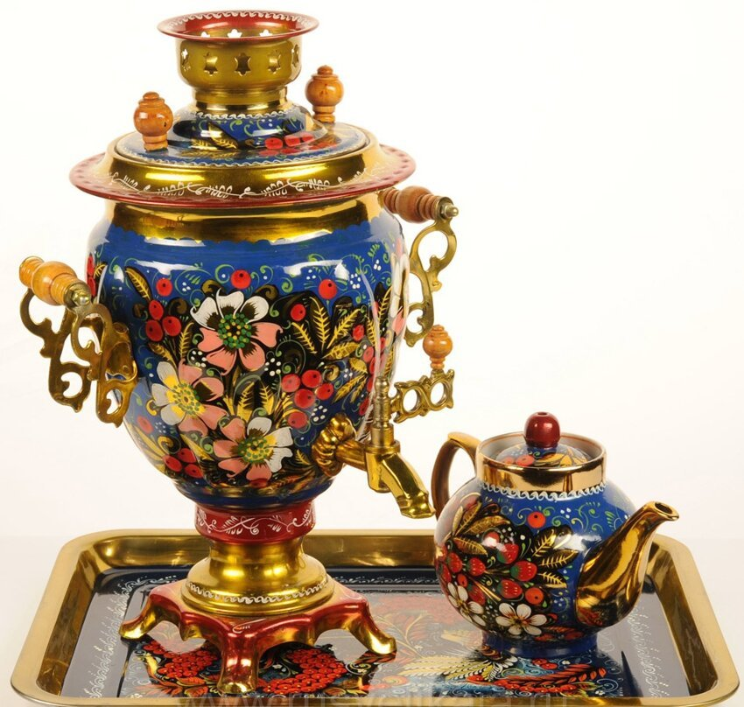
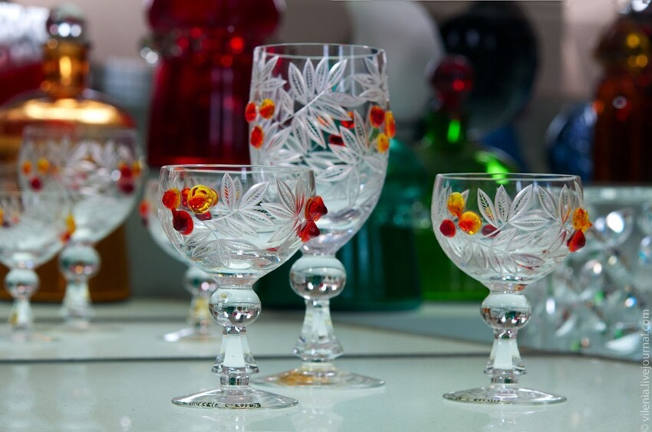
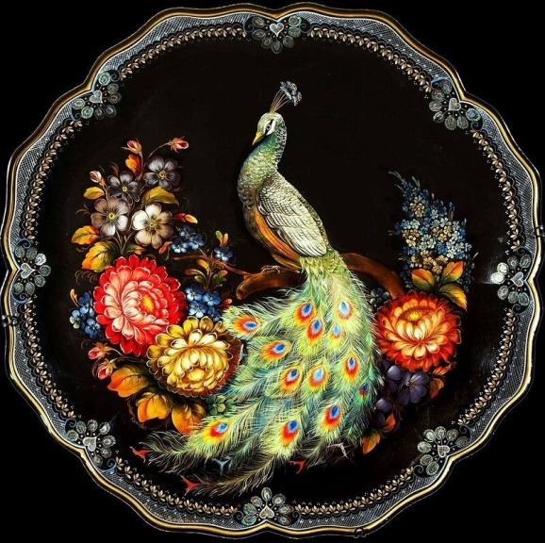
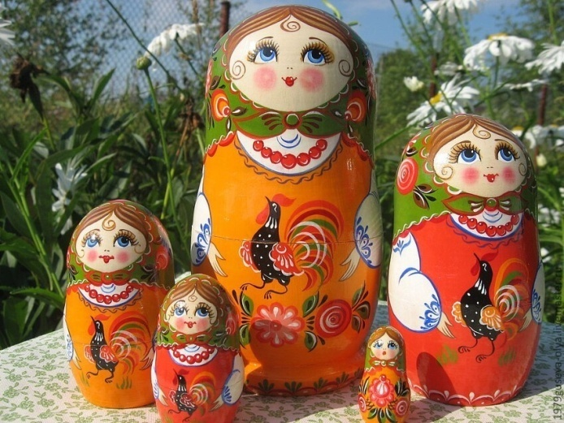
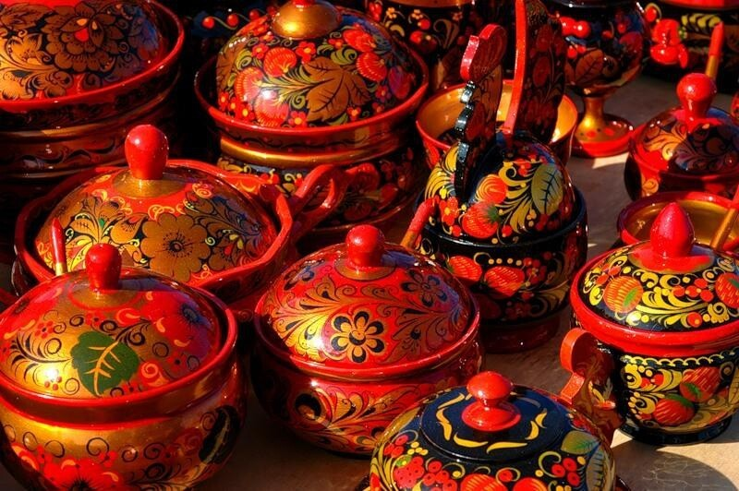
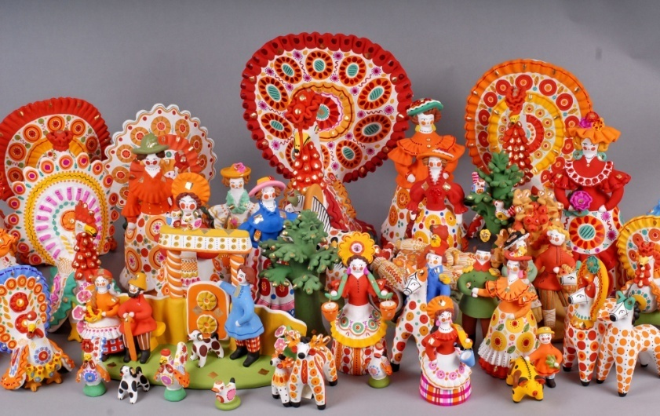
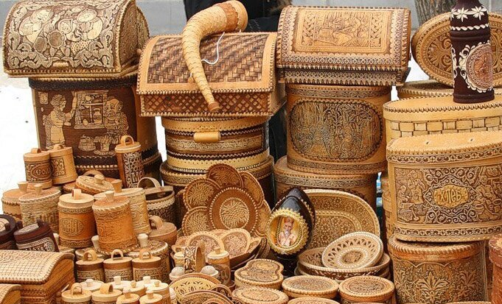
Тульский самовар
Шемогодская резная береста
Матрешка
Гусевской хрусталь
Жостовская роспись
Тульский самовар
Матрешка

Приложение №3
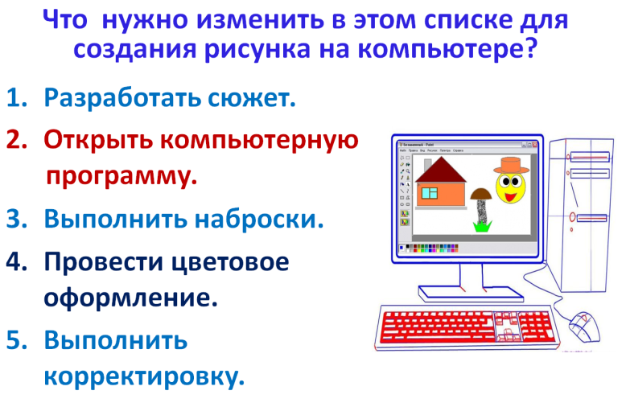
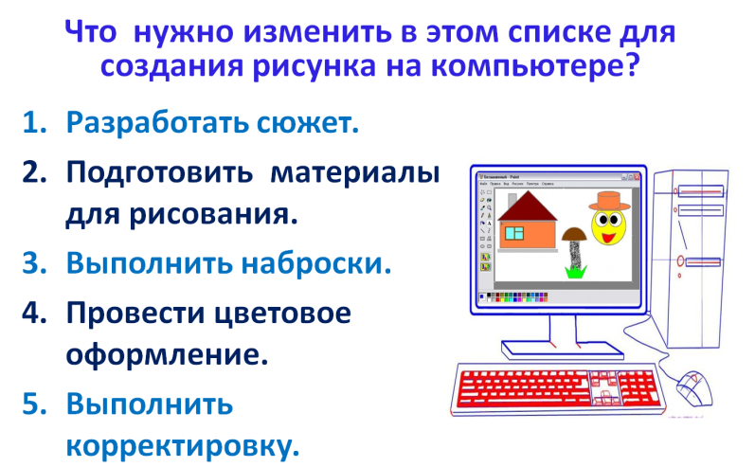
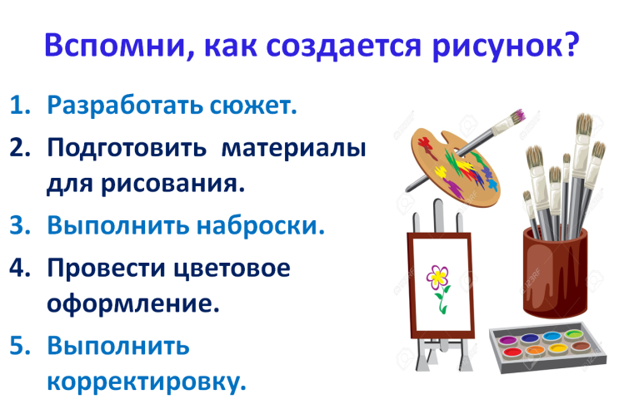
Презентация «Создание графических изображений»

Ссылка для скачивания презентации: https://disk.yandex.ru/i/H8nx3WlzWw2RIA
Приложение №4
Задание: Подпишите элементы окна графического редактора Paint
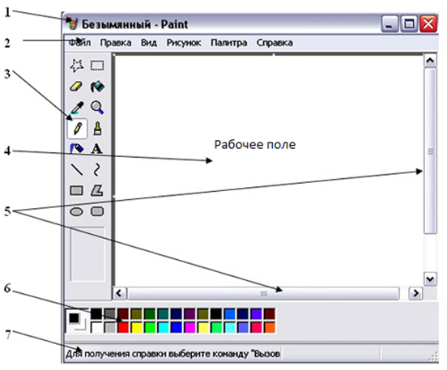
1.
2.
3.
4.
5.
6.
7.

Ссылка для скачивания задания: https://disk.yandex.ru/i/OG7DoOrpLNsAsg

Приложение 5
Практическая работа «Матрешка»
- Открыть с помощью графического редактора Paint файл: «Матрешка».
- Нарисовать узоры, скопировать их и вставить на фартук матрешки.
- Выбрать инструмент Заливка, раскрасить фигуру.
- Скопировать матрешку - уменьшить в размере - повторить несколько раз.
- Сохранить файл в личной папке под именем «Матрешка»
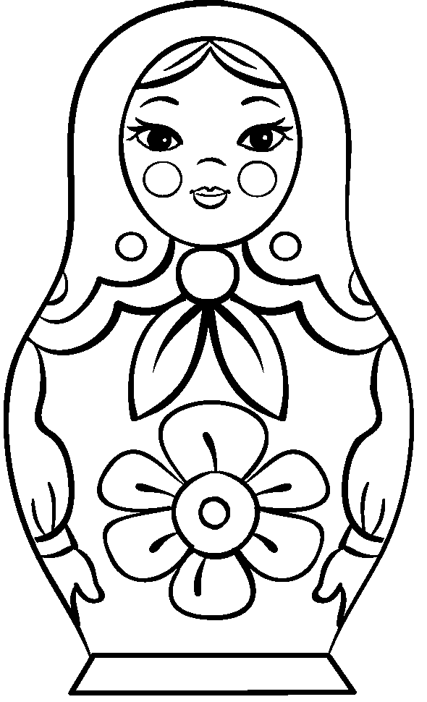

Ссылка для скачивания: https://disk.yandex.ru/i/ww7VcUQXQebkyw

